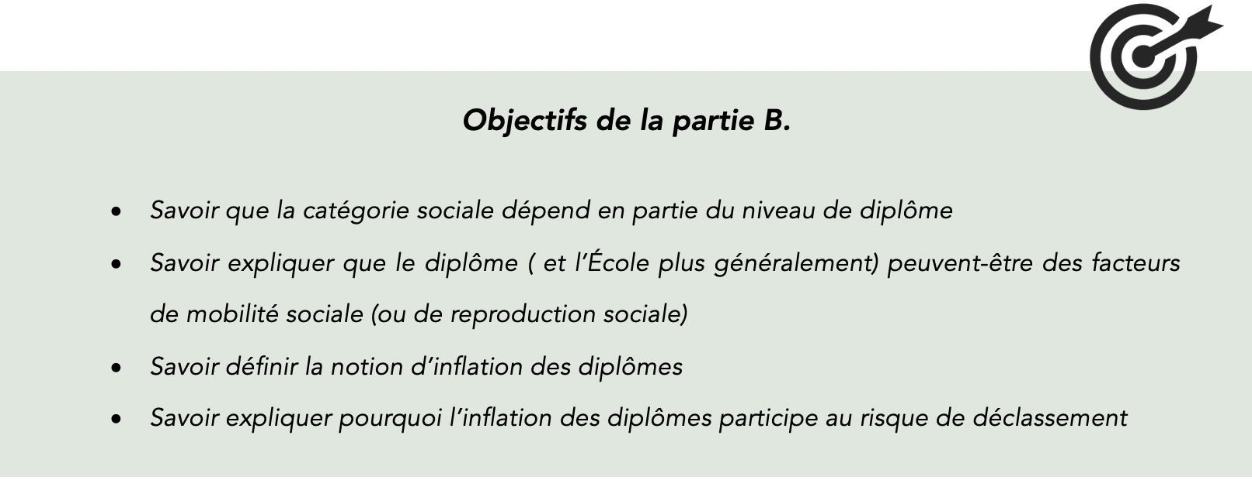B. Le rôle de l’école et du niveau de formation dans la mobilité sociale

*1. L’intérêt du diplôme dans la catégorie sociale*

Document 1. Niveau de diplôme selon la catégorie sociale ( en %)

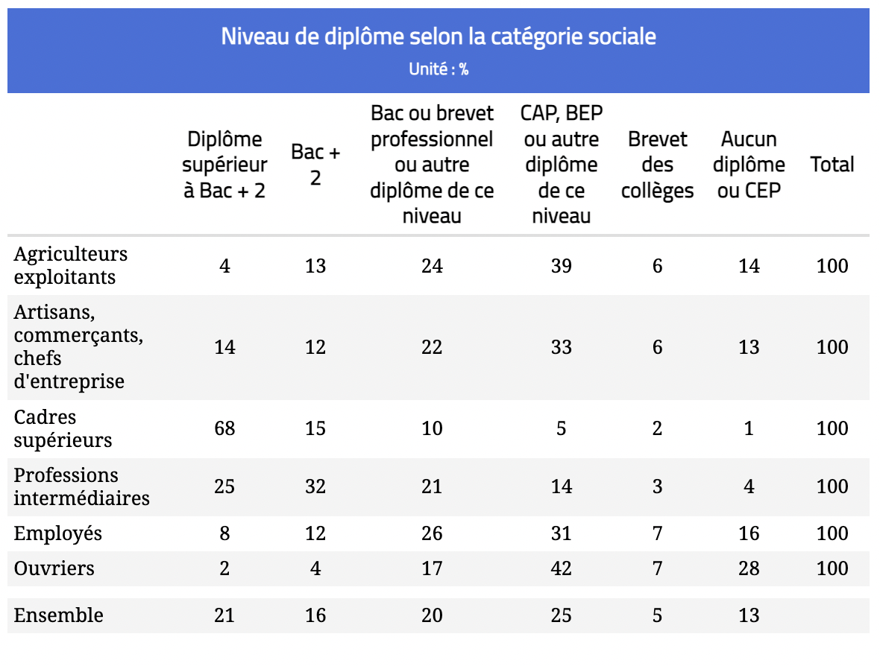

Champ : Population active de 15 ans et plus. France entière.

Source: Insee - Données 2014 - © Observatoire des inégalités

1. Quel lien pouvez-vous établir entre position sociale et diplôme ?

*2. L’école : facteur de mobilité ou de reproduction sociale ?*

Document 2.

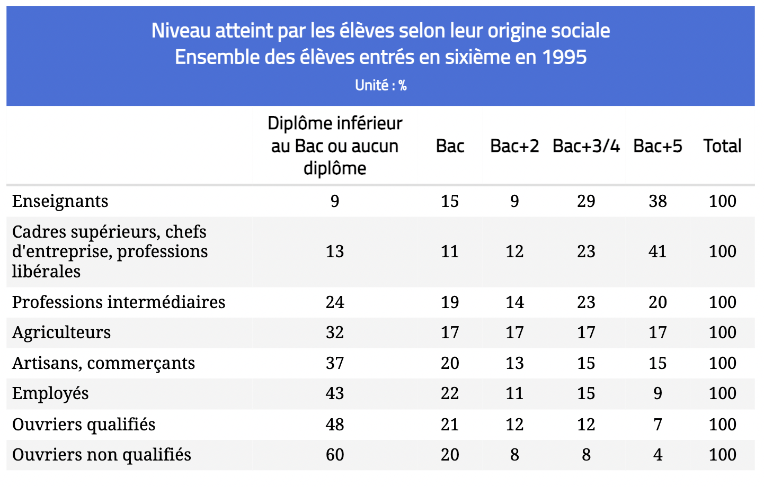

Source: Insee - Données 2014 - © Observatoire des inégalités

1. Quelle est l’idée principale de ce document ?

2. Comment peut-on expliquer que l’école serait un facteur de reproduction sociale ?

*3. La relative perte de rendement des diplômes*

1. À votre avis, pourquoi pourrais-t-on parler d’inflation des diplômes et de baisse de rendement des diplômes ?